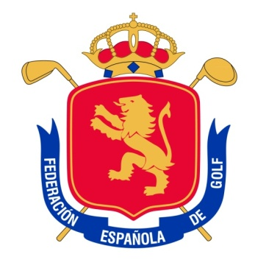



CAMPEONATO NACIONAL INDIVIDUAL AMATEUR DE ESPAÑA SUB-18 MASCULINO

Club de Golf Escorpión. 13 al 16 de abril de 2014

COMITÉ DE LA PRUEBA

D. LUIS MÉNDEZ JAREÑO
Presidente del Comité Técnico Amateur Masculino de la R.F.E.G.

D. ASÍS DE BASTIDA ZUBIRÍA
Vocal del Comité Técnico Amateur Masculino de la R.F.E.G.

D.
Presidente del Comité de Competición del Club de Golf Escorpión

D. ERNESTO FERNÁNDEZ DE GAMBOA (Director del Torneo)
Director Deportivo de la Real Federación Española de Golf.

ÁRBITROS

Principal - D. MIGUEL ANGEL GARCÍA GONZÁLEZ
D. CARMELO CASTILLO GAÑÁN
D. XAVIER BURJACHS ALADRÉN
D. JUAN VALDERRAMA LOZANO

